Gemeinsam unterwegs
Giuseppe Haas-Triverio und M. C. Escher
24. März 2024 bis 18. August 2024

1 Die Ausstellung

In Zusammenarbeit mit der Stiftung Giuseppe Haas-Triverio widmet das Museum Bruder Klaus seine neuste Wechselausstellung dem Sachsler Künstler Giuseppe Haas-Triverio und seinem weltberühmten niederländischen Freund M. C. Escher. Vom 24. März bis am 18. August 2024 zeigt «Gemeinsam unterwegs» Arbeiten, die auf fünf Studienreisen der beiden Künstler durch den Mittelmeerraum zurückgehen.

Giuseppe Haas-Triverio gilt als einer der bedeutendsten Obwaldner Künstler seiner Zeit. Er machte sich mit Zentralschweizer Landschaftsmotiven einen Namen und prägt mit einem Bildzyklus zur Heiligsprechung von Bruder Klaus die visuelle Darstellung des Landespatrons bis heute. Doch obwohl er aus Obwalden stammte, verschrieb er sich ganz seiner Wahlheimat Italien, wo er während dreier Jahrzehnte lebte und arbeitete. Er änderte seinen Namen von Joseph zu Giuseppe, schrieb seine Tagebücher in Italienisch und schuf zahlreiche mediterrane Landschaftsbilder. Ein Blick in seine Reisetagebücher offenbart, dass er diese Leidenschaft für Italien mit einem inzwischen weltberühmten Zeitgenossen teilte – dem Niederländer M. C. Escher. Fasziniert von der mediterranen Landschaft unternahmen die beiden zwischen 1929 und 1935 fünf gemeinsame Studienreisen durch Italien und Korsika, wo sie oft Schulter an Schulter vor denselben Motiven zeichneten.

Faszinierender Vergleich zweier Künstler
«Gemeinsam unterwegs» zeigt zum ersten Mal eine breite Auswahl von Zeichnungen, Holzschnitten und Lithografien, die auf die fünf gemeinsamen Studienreisen durch die Abruzzen, nach Kalabrien, Korsika und Sizilien zurückgehen. Dies eröffnet Besuchenden einen direkten, faszinierenden Vergleich der beiden Künstler und hält einen Moment in der Zeit fest, wo sich Haas-Triverio und Escher nahestanden, bevor sie sich in verschiedene Richtungen entwickelten. Während Haas-Triverio nach seiner Rückkehr nach Sachseln zunehmend von lokalen Auftraggebern vereinnahmt wurde und international an Präsenz verlor, fand sein Weggefährte Escher immer mehr Anerkennung – bis er in den 1950er- und vor allem 1960er-Jahren mit seinen Metamorphosen und absurd anmutenden Perspektiven eine weltweite Popularität erlangte, die bis heute anhält.

Begleitpublikation
Die Ausstellung findet in Kooperation mit der Stiftung Giuseppe Haas-Triverio statt, welche gleichzeitig das Buch «Gemeinsam unterwegs. Giuseppe Haas-Triverio & M. C. Escher» veröffentlicht. Darin werden die Reisetagebücher von Haas-Triverio in die Abruzzen (1929) und nach Sizilien (1932) zum ersten Mal publiziert. Ergänzt mit einem kunsthistorischen Essay von Dr. Beat Stutzer, der auch die Ausstellung kuratiert, und reich illustriert mit Werken von Giuseppe Haas-Triverio und M. C. Escher.

Die Ausstellung wird in Kooperation mit der Stiftung Giuseppe Haas-Triverio und in Partnerschaft mit der M. C. Escher Holding realisiert.
2 Künstler

Giuseppe Haas-Triverio (1889-1963)
Joseph Haas wurde 1889 in Sachseln (OW) in einfache Verhältnisse geboren. Die Lehre zum Flachmaler ermöglichte ihm zu Beginn seines Berufslebens ein sicheres Einkommen. Nach einigen Wanderjahren fand er 1911 eine Anstellung in einem Hotel in Rom, wo er sich mit der Kunstszene vertraut machte und eigene Studien schuf. Nach der Heirat mit Secondina Triverio gab er sich den Namen Giuseppe Haas-Triverio; sein Werk umfasst Zeichnungen, Ölbilder und Holzschnitte, wobei er vor allem mit letzteren eine eigene Bildsprache fand. Der Ausbruch des zweiten Weltkriegs zwang ihn, Ende 1939 mit seiner Familie nach Sachseln zurückzukehren, wo er bis zu seinem Tod 1963 lebte und arbeitete.

M. C. Escher (1898-1972)
Maurits Cornelisus Escher kam 1898 im Niederländischen Leeuwarden zur Welt. Auf ein Architekturstudium, das er nach einer Woche abbrach, folgte eine Ausbildung in grafischer Gestaltung. Auf einer Studienreise durch Europa traf er in Italien die Schweizerin Jetta Umiker, die er 1924 heiratete. Das Paar zog nach Rom, wo Escher als freischaffender Grafiker tätig war. 1935 verliess Escher mit seiner Familie Italien, um erst in der Schweiz und dann in die Niederlande zu ziehen. Der internationale Durchbruch gelang Escher Mitte der 1950er Jahre mit wichtigen Ausstellungen im Stedelijk Museum Amsterdam und in der Kunsthalle Basel. Ausgezeichnet mit dem niederländischen Ritterorden verstarb Escher 1972.

3 Kontakt
Für weitere Informationen, Interviews oder Begehungen stehen wir Ihnen gerne zur Verfügung.
Museum Bruder Klaus Sachseln
Dorfstrasse 4
6072 Sachseln
www.museumbruderklaus.ch
info@museumbruderklaus.ch
Tel. 041 660 55 83
Christian Sidler, Museumsleiter
E-Mail: csidler@museumbruderklaus.ch
Telefon: 077 422 87 92
Dr. Beat Stutzer, Kurator und Autor «Gemeinsam unterwegs. Giuseppe Haas-Triverio & M. C. Escher»
E-Mail: beat.stutzer@windowslive.com
Telefon: 079 955 86 25
Patrik Näpflin, Mitarbeiter Kommunikation
E-Mail: pnaepflin@museumbruderklaus.ch
Lucrezia Omlin, Projektleitung
E-Mail: lomlin@museumbruderklaus.ch
4 Bilder zur Ausstellung

Die Bilder zur Ausstellung stehen auf www.museumbruderklaus.ch/medien zum Download bereit. Diese werden laufend aktualisiert.

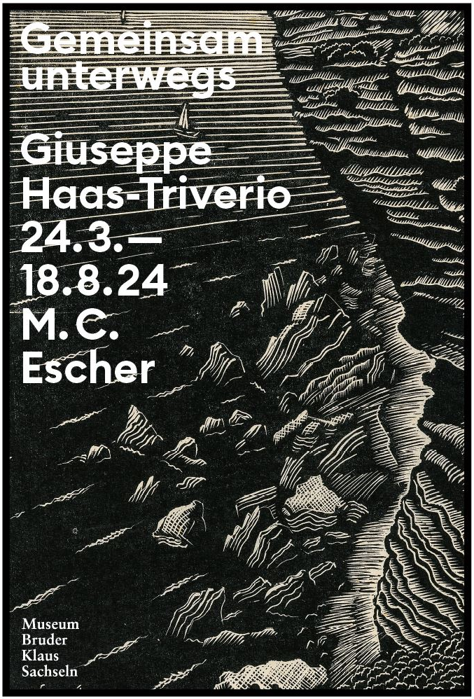 | Plakat «Gemeinsam unterwegs». Gestaltung Studio Anderhalden und SNAC Grafik Design und Typografie GmbH, Luzern
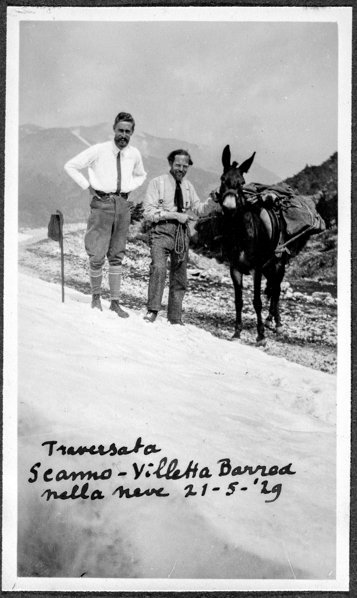 | Giuseppe Haas-Triverio und M. C. Escher auf der Wanderung von Scanno nach Villetta Barrea, Abruzzen, 21. 5. 1929. Foto: M. C. Escher
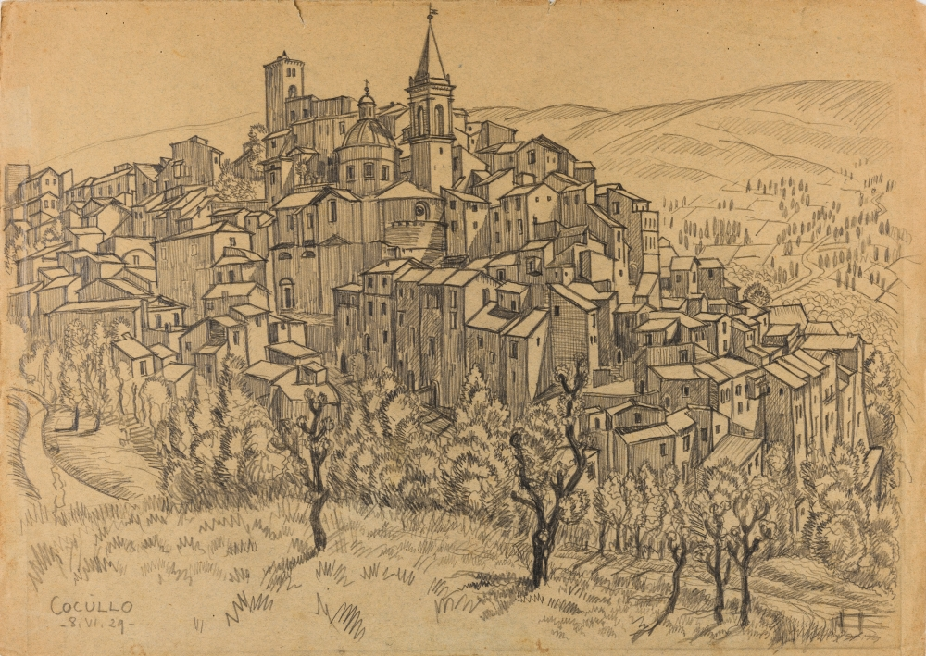 | Giuseppe Haas-Triverio, Cocullo, 1929, Bleistift auf Papier, 35,6 x 50 cm, Stiftung Giuseppe Haas-Triverio, Inv. Z 158.
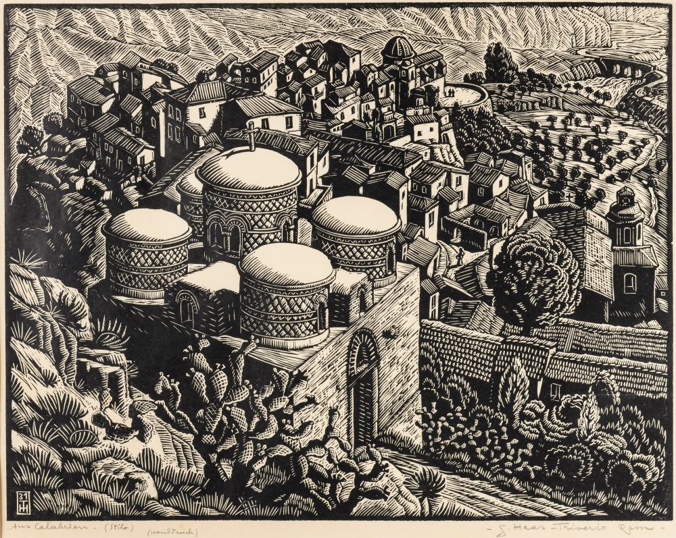 | Giuseppe Haas-Triverio, Stilo, 1931, Holzschnitt, 60 x 70 cm / 36 x 47 cm, Stiftung Giuseppe Haas-Triverio, Inv. HS 29.
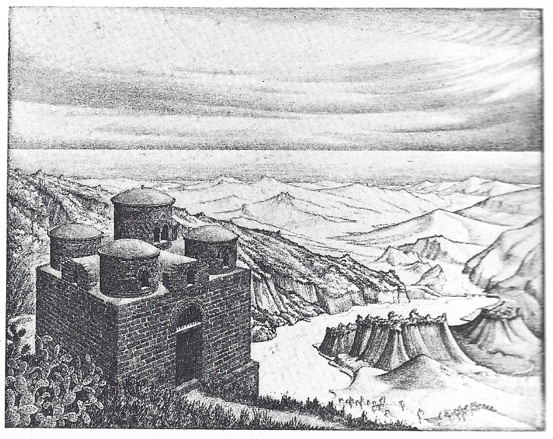 | Maurits C. Escher, Cattolica von Stilo, Kalabrien, November 1930, Lithografie, 22,6 x 29,7 cm (Escher 1986, Kat. 139), © The M. C. Escher Company, Baarn, The Netherlands.
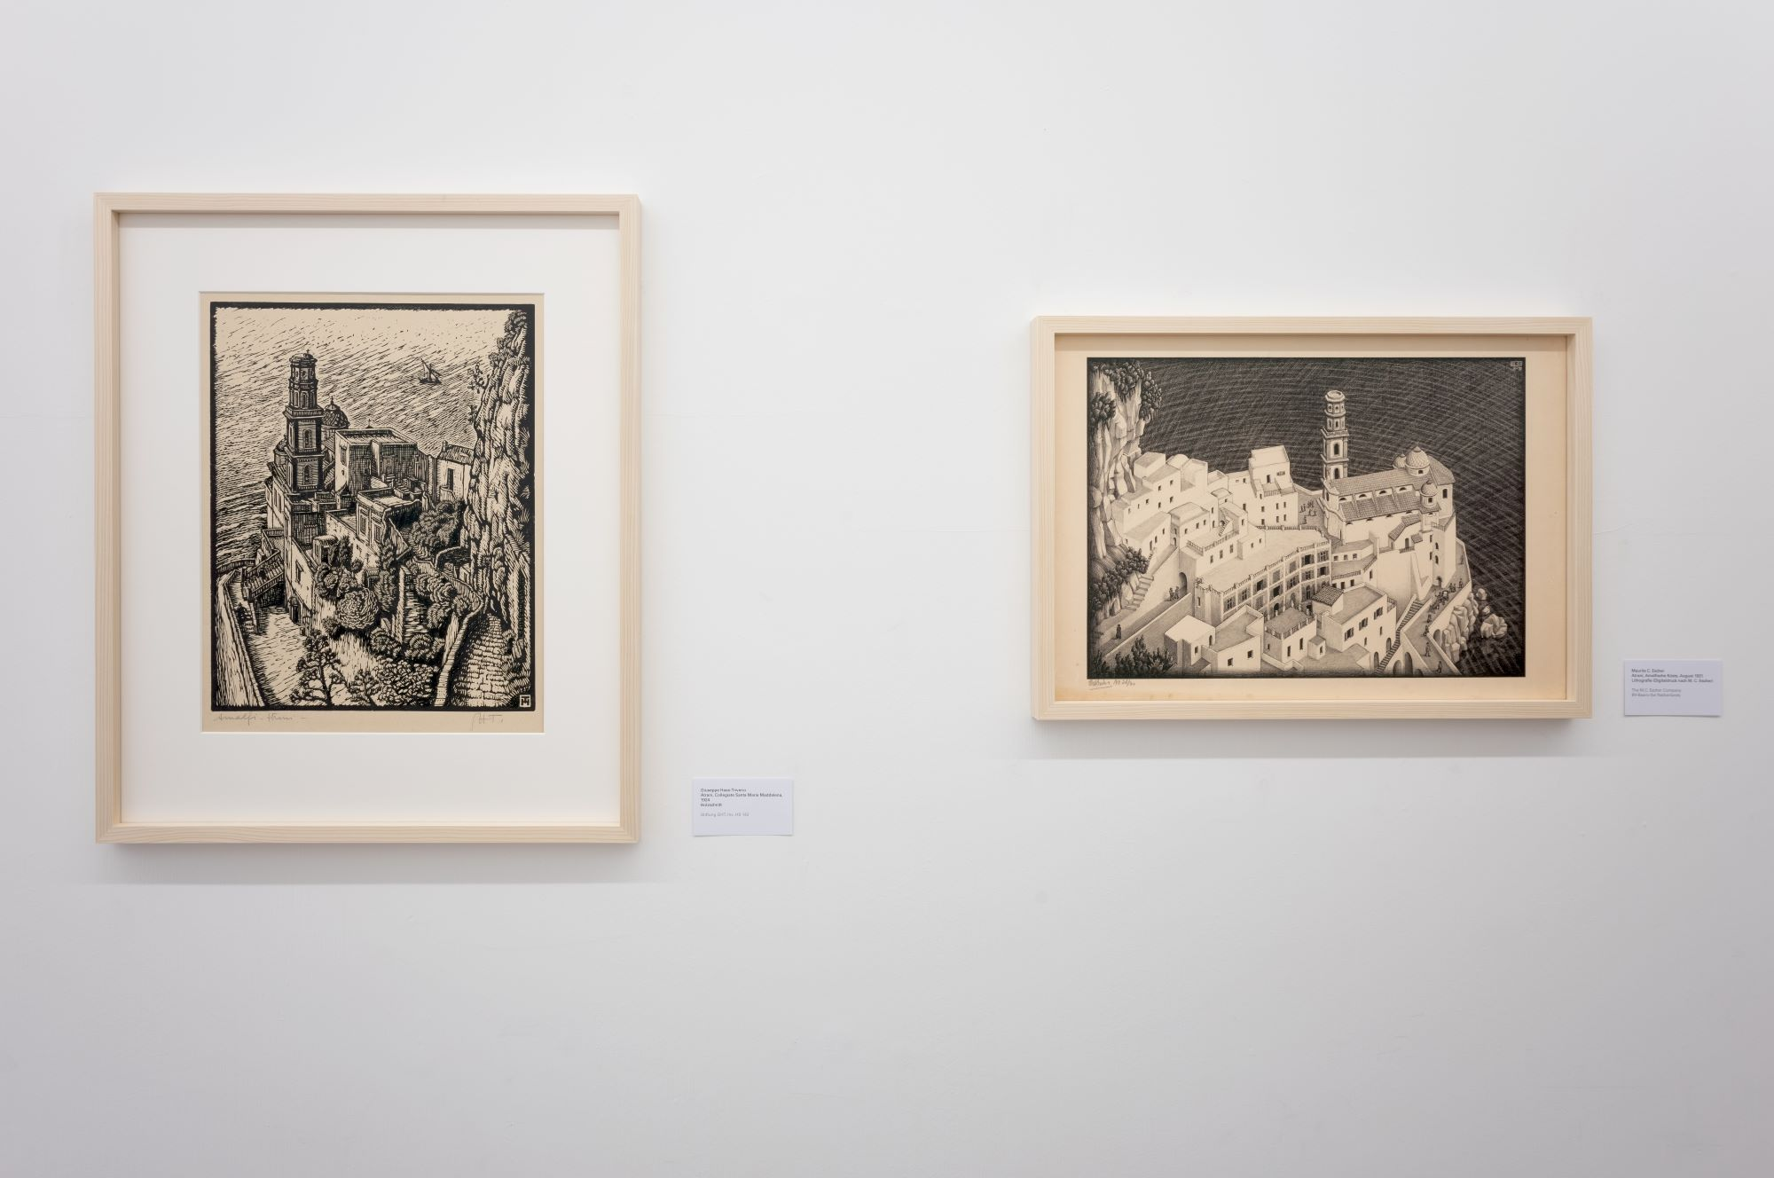 | Ausstellungsimpressionen. Foto: Christian Hartmann
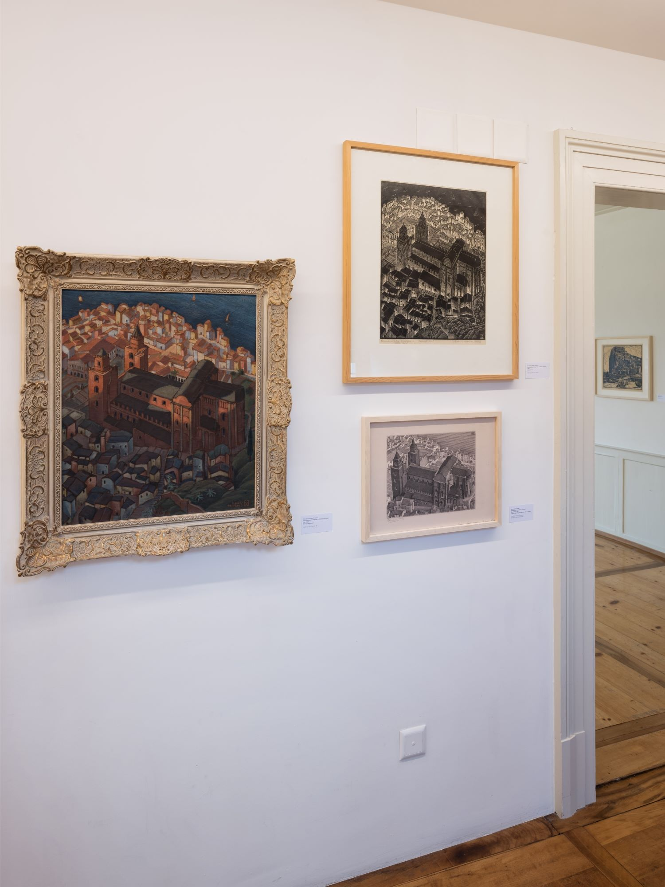 | Ausstellungsimpressionen. Foto: Christian Hartmann
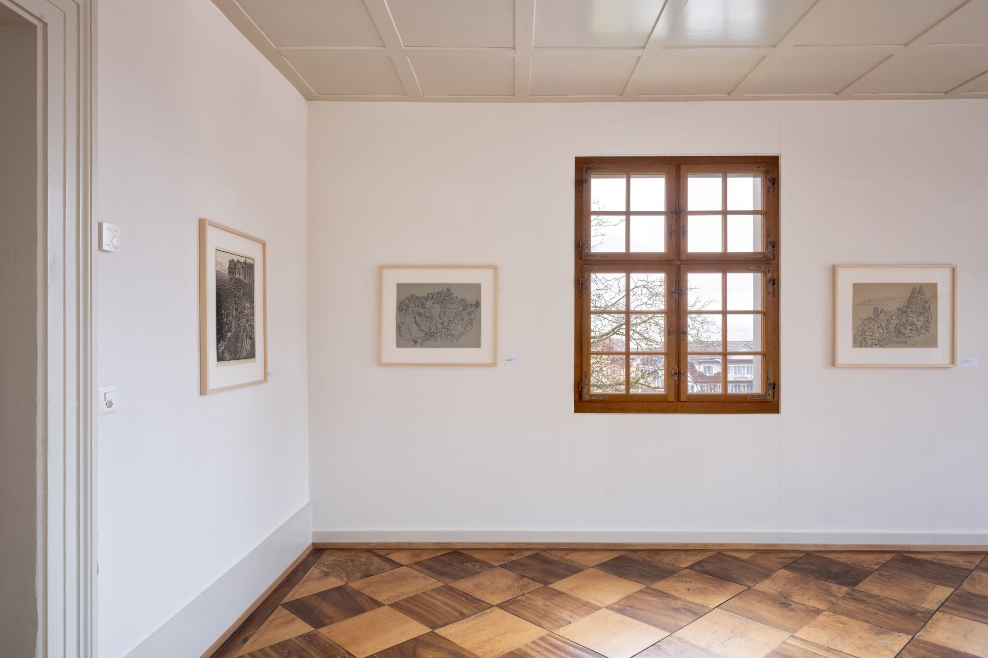 | Ausstellungsimpressionen. Foto: Christian Hartmann
5 Veranstaltungen und Angebote

Medienschaffende sind zum Besuch der Ausstellung sowie zu allen Veranstaltungen herzlich eingeladen.

Vernissage «Gemeinsam unterwegs» und Saisoneröffnung
mit einem Grusswort von Regierungsrat Christian Schäli, einer Ausstellungseinführung des Kurators Dr. Beat Stutzer und einem Apéro
Sonntag, 24. 03. 2024 – 11 Uhr

Öffentliche Führung durch «Gemeinsam unterwegs»
mit dem Kurator Dr. Beat Stutzer
Mittwoch, 03. 04. 2024 – 19.30 Uhr
Sonntag, 26. 05. 2024 – 11 Uhr

Tavolata italiana im Museumsgarten
Kulinarische Lesung und gemütliches Beisammensein mit reich gedeckter Tafel und Musik
Sonntag, 07. 07. 2024 – 18 Uhr

Finissage «Gemeinsam unterwegs»
mit einem Apéro
Sonntag, 18. 08. 2024 – 17 Uhr

6 Öffnungszeiten

24. 03. – 01. 11. 2024
Dienstag – Samstag: 10 – 12 Uhr / 13.30 – 17 Uhr
Sonn- und Feiertage: 11 – 17 Uhr

Gemeinsam unterwegs
Giuseppe Haas-Triverio und M. C. Escher
Museum Bruder Klaus Sachseln

24. März bis 18. August 2024

«Gemeinsam unterwegs» zeigt zum ersten Mal eine breite Auswahl von Zeichnungen, Holzschnitten und Lithografien, die auf die gemeinsamen Reisen von Giuseppe Haas-Triverio und M. C. Escher im Mittelmeerraum zurückgehen. Der direkte, faszinierende Vergleich zwischen den Werken der beiden Künstler, die oft Schulter an Schulter vor dem gleichen Motiv zeichneten, offenbart sowohl die künstlerischen Gemeinsamkeiten wie auch die Unterschiede.

Eine Ausstellung in Kooperation mit der Stiftung Giuseppe Haas-Triverio in Partnerschaft
mit der M. C. Escher Holding

Weitere Informationen: www.museumbruderklaus.ch

